产品故事策划

《好奇星伴：奇妙的夜晚》剧本

人物设定
小星（5岁）：充满好奇心的活泼小女孩
妈妈：忙碌但重视亲子陪伴的职场妈妈
好奇星伴机器人：温柔智能的陪伴伙伴
拍学机：连接真实世界的学习终端
电视端/平板：内容展示与亲子共创大屏
家长端APP：妈妈手机里的管理与查看终端

场景一：客厅午后·万物问答（机器人+拍学机）
【场景】 周末午后，窗外下着小雨，小星趴在窗台上看了一会儿雨，转身跑回客厅。茶几上放着一杯妈妈刚泡的热茶，杯口飘着白色的雾气。好奇星伴机器人安静地待在沙发旁的小桌上，眼睛闪着柔和的光。
小星：（盯着茶杯，把脸凑近）好奇星伴！你看你看！杯子上面在冒烟！妈妈的杯子着火了吗？
机器人（温柔地笑）：哈哈，小星别担心，杯子没有着火哦。那个白白的"烟"其实是水蒸气宝宝。热水太暖和了，水里面的小水滴就变成了气，飘到空气里，遇到凉凉的空气又变回了小水珠，就是你看到的白雾啦。
小星：（用手去抓雾气）为什么我抓不住它？
机器人：因为水蒸气宝宝特别特别小，比你的头发丝还要细一万倍呢！它们轻得像空气一样，小星的手一碰，它们就"嗖"地散开啦。不过你有没有发现，你的手靠近杯子的时候，感觉怎么样？
小星：（把手伸到杯口上方）热热的！湿湿的！
机器人：对啦！那就是水蒸气宝宝在和你的手打招呼呢。它们碰到你凉凉的手，又变回了小水珠，所以你的手会觉得湿湿的。
小星：（突然转头看向窗外）那……外面下的雨，也是水蒸气宝宝变的吗？！
机器人：哇，小星好厉害！你自己发现了一个大秘密！没错哦——太阳把河里、海里的水晒热，水蒸气宝宝就飘到天上去了，在天上聚在一起变成云，云越来越重，装不下了，就变成雨滴落下来啦。
小星：（兴奋地跑到窗边）所以云就是天上的大茶杯冒出来的烟！
机器人：（开心的音效）哈哈，小星的比喻太棒了！天空就像一个超级大茶杯。你想不想用拍学机拍一下妈妈的茶杯，看看还能发现什么秘密？
小星：要！（跑去拿拍学机，对准冒着热气的茶杯拍了一张）
拍学机屏幕：（识别后弹出互动卡片，画面是一个可爱的动画——小水滴从杯子里飞出来，飘到天上变成云，再落下来变成雨）
"水的旅行"小知识：水会变魔术哦！加热变成气，遇冷变回水，冻一冻还能变成冰！你家里还有哪些地方能看到水蒸气呢？
小星：（想了想）洗澡的时候！镜子上面也会有雾！
拍学机：（弹出新卡片）答对啦！洗澡时热水的蒸气遇到凉凉的镜子，就变成小水珠贴在上面了。小星今天获得了一颗"水之魔法师"探索星！⭐
小星：（举着拍学机跑向厨房）我要去看冰箱！冰箱里面有冰，冰也是水变的对不对？
机器人：（语音跟进）小星要去探索冰的秘密啦？没错哦，冰就是水太冷太冷，冻住了不动的样子。你打开冰箱的时候，有没有看到冰箱里也会冒白雾？
小星：（打开冰箱门，一阵白雾飘出）真的有！
机器人：那是因为冰箱里面很冷，外面的空气暖暖的，暖空气里的水蒸气宝宝一碰到冰箱的冷气，就马上变成小水珠啦。和茶杯上面的雾是一样的道理哦，只不过茶杯是热的让水变成气，冰箱是冷的让气变回水。
小星：（恍然大悟的表情）它们是反过来的！
机器人：小星太聪明了！热让水变成气往上飘，冷让气变回水往下落。记住这个秘密，你就是小小科学家啦。
【场景一功能总结】
产品功能 | 体现方式
AI多轮语音对话 | 机器人根据孩子的连续追问层层深入，语言拟人化、适配5岁认知水平
拍学机实物识别+VQA | 拍摄茶杯触发"水的旅行"知识卡片和互动动画
生活场景化学习 | 从家中日常事物（茶杯热气、冰箱冷雾）出发，串联科学知识
引导式思维培养 | 机器人不直接给答案，而是通过反问引导孩子自己观察和推理
知识迁移引导 | 从茶杯→雨→镜子→冰箱，帮助孩子建立"水的三态变化"完整认知
即时激励体系 | "水之魔法师"探索星即时正向反馈
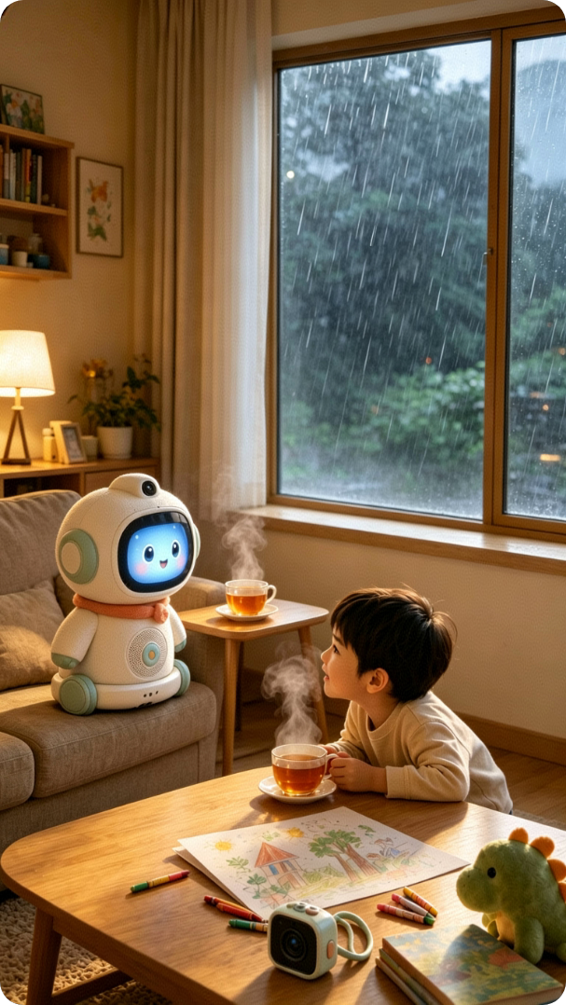

场景二：卧室夜晚·万物记忆绘本（机器人+拍学机+电视端+家长端）
【场景】 夜晚，卧室暖黄的灯光下，窗外的雨已经停了，天空露出几颗星星。床头柜上放着下午拍过的拍学机，电视投屏着柔和的星空背景。小星洗完澡，穿着睡衣爬上床，头发还带着一点湿气。好奇星伴机器人在床头柜上轻轻亮起，自动把下午客厅里的茶杯热气、窗外下雨、冰箱冷雾三段探索记录整理成“水的旅行”素材卡。

机器人：小星，今天下午你从茶杯冒气、下雨和冰箱白雾里，发现了水蒸气宝宝的秘密。现在我们把“科学探索”和“睡前绘本”合在一起，先玩一个小小游戏，帮滴滴记住回家的路线，好不好？
小星：（钻进被窝）好！我要帮滴滴回家！

【新增小游戏一：帮助滴滴回家】
【电视屏幕】 画面切换为“帮助滴滴回家”小游戏。星空背景中出现三条发光小路：☁️ 云朵王国、🧊 冰雪城堡、🔥 太阳能量站。画面中央的小水滴滴滴正变成透明轻轻的水蒸气，背着一个小小旅行包。
机器人：小星，滴滴现在已经变成水蒸气宝宝啦。它轻轻的、暖暖的，应该先去哪里呢？
小星：（指着电视）去云朵王国！
【电视屏幕】 云朵王国的路线亮起，滴滴“嗖”地飘上天空。冰雪城堡和太阳能量站变成两张提示卡。
机器人：答对啦！如果滴滴去冰雪城堡，冷冷的空气会让它变回小水珠；如果去太阳能量站，太阳会继续给它能量。可是现在它要先飞到云朵里，和好多小水滴集合。
【电视屏幕】 弹出“记忆小问答”：茶杯为什么能让滴滴飞起来？
小星：因为热热的水让滴滴变成水蒸气！
机器人：完全正确！小星获得第一枚徽章——“水循环侦探”。

机器人：第一关完成啦。接下来进入绘本，但今天有一个新玩法——你可以把自己代入绘本，变成故事里的“小小水滴向导”，陪滴滴一起完成真正的大冒险。
小星：（兴奋地坐起来）我也能进绘本里吗？
机器人：可以哦。拍学机刚才读取了你的手绘风格和头像贴纸，电视会把你变成一个穿着星星睡衣的小向导，陪滴滴一起旅行。
【电视端生成第一页画面】 一个圆滚滚的蓝色小水滴“滴滴”住在妈妈的茶杯里，旁边站着“小星向导”。画面角落保留下午客厅茶杯的真实元素，让场景一的探索自然进入绘本。
机器人：故事开始啦：“在一个暖暖的茶杯里，住着小水滴滴滴。小星向导拿着一张亮晶晶的路线图，对滴滴说：我们把今天下午的秘密重新走一遍吧。”小星，滴滴第一步要怎么出发？
小星：它要变成水蒸气，轻轻地飞出去！我带它飞！
【电视端生成第二页画面】 滴滴和小星向导一起变得透明轻盈，从茶杯口飘出来，飞过客厅台灯和窗户。屏幕边缘弹出提示：“轻轻飘：请说出让水变成气的原因。”
小星：因为水变热啦！
机器人：回答正确。绘本自动把这句话写进旁白：“因为茶杯很暖，滴滴变得轻轻的，和小星向导一起飞向天空。”

【新增小游戏二：滴滴的云朵大冒险】
【触发】 绘本生成到“滴滴来到云朵王国”时，电视画面从绘本翻页切换为沉浸式闯关界面。云朵王国里有软绵绵的云桥、会唱歌的小雨滴、闪亮的露珠门，还有一只戴墨镜的“太阳爷爷”躲在远处。

第一关：寻找失踪的小水滴
【电视画面】 云朵王国里出现四类小伙伴：小水滴、雪花宝宝、小冰块、小雨滴。三位小水滴朋友藏在不同角落，等待滴滴找到它们。
机器人：小星，云朵派对要开始了，可是有三个真正的小水滴还没有到。你能帮滴滴把它们找出来吗？注意哦，雪花宝宝和小冰块也和水有关，但它们现在不是小水滴。
小星：（认真看屏幕）这个圆圆的是小水滴！这个落下来的是小雨滴，也可以回到云朵旅行！
【电视屏幕】 被选中的小水滴跳进云朵派对，错误选项则变成知识提示卡：“雪花是水冻成的样子”“冰块是水太冷时停住的样子”。
机器人：太棒了！你不但找到了小水滴，还分清了水、冰和雪的不同样子。

第二关：云朵派对挑战
【电视画面】 云朵派对越来越热闹，小水滴越来越多，白云慢慢变成胖胖的灰云。屏幕出现三个选择：A. 继续邀请朋友；B. 变成雨滴跳下去；C. 飞回茶杯。
机器人：云朵快装不下啦，我们应该怎么办？
小星：（大声）选B！变成雨滴跳下去！
【电视屏幕】 滴滴和小星向导按下“雨滴跳跃”按钮。云朵打开一扇滑梯门，小水滴们排队“啪嗒啪嗒”滑下去，画面配合轻快的雨声。
机器人：正确！当云朵里的小水滴太多太重，就会变成雨落下来。小星获得第二枚徽章——“云朵守护者”。

第三关：雨滴降落任务
【电视画面】 滴滴从天空落下，下面出现四个动态地点：花园、大海、河流、屋顶。每个地点都像一扇会发光的故事门。
机器人：帮滴滴选择降落地点吧。不同地方会开启不同支线故事。
小星：我要去花园！滴滴可以帮花喝水！
【电视屏幕】 滴滴落到花瓣上，花朵慢慢抬起头，叶子变得亮晶晶。画面边缘出现可选支线：如果去河流，滴滴会坐小船去远方；如果去大海，滴滴会认识海浪朋友；如果去屋顶，滴滴会顺着屋檐滑下来。
机器人：小星选择了花园线。滴滴把水送给花朵，花朵开出一朵蓝色的小星花。这个选择也会被写进你的专属绘本里。

第四关：终极Boss——太阳爷爷
【电视画面】 雨停了，太阳爷爷戴着金色王冠出现，挡在滴滴面前。
太阳爷爷：（低沉又可爱的声音）想再次回到天空吗？那就告诉我，我要怎样帮你？
机器人：小星，滴滴怎样才能再次回到天空？请把☀️阳光拖到💧水滴身上。
小星：（伸手做拖动动作）太阳照一照，滴滴又变成水蒸气！
【电视屏幕】 阳光照到滴滴，滴滴变得轻轻的、透明的，再次飘向天空。屏幕出现完整循环动画：茶杯/花园里的水滴 → 水蒸气 → 云朵 → 雨滴 → 回到地面。
机器人：闯关成功！小星帮助滴滴完成了一次完整的水循环大冒险。你获得第三枚徽章——“水循环探险家”。

【游戏结束后的绘本代入】
机器人：小星，今天你不只是听故事的人，你已经进入故事，帮助滴滴完成了一次真正的大冒险。现在好奇星伴会把你的选择生成一本新的代入式绘本。
【电视屏幕】 自动生成绘本《小星和滴滴的云朵大冒险》：
第一页：《小星发现了茶杯里的滴滴》——小星向导在妈妈的茶杯边发现滴滴。
第二页：《小星帮助滴滴飞向天空》——小星说出“水变热会变成水蒸气”，帮助滴滴出发。
第三页：《小星和滴滴一起参加云朵派对》——小星找到真正的小水滴朋友。
第四页：《小星帮助滴滴变成雨滴》——小星选择让滴滴从云朵跳下去。
第五页：《小星完成了水循环挑战》——小星用阳光帮助滴滴再次回到天空。
【画面】 小星从床头拿过画笔和纸，画了一个窗户，窗户上有滴滴，也有穿星星睡衣的小星向导。她用拍学机拍下来。
拍学机：（扫描画作）识别到小星的新画作，正在融合进绘本最后一页，并自动生成“亲子朗读版”“知识记忆小游戏版”和“家长端回顾版”。
【电视屏幕】 绘本最后一页更新为小星的手绘画，旁边配上文字：“滴滴趴在窗户上，对小星向导眨眨眼：谢谢你带我完成大冒险。下次我们还要一起旅行！——完——”
《小星和滴滴的云朵大冒险》作者：小星，5岁；绘本代入角色：小星向导；创作伙伴：好奇星伴

【妈妈接收绘本内容画面】
【场景】 客厅里，妈妈还在电脑前处理工作。手机轻轻震动，家长端APP弹出通知。
【妈妈手机家长端】 今日AI共创绘本已完成：《小星和滴滴的云朵大冒险》。学习主题：水蒸气形成、云的形成、降雨过程、水循环。游戏完成度：100%。知识掌握度：92%。获得徽章：水循环侦探、云朵守护者、水循环探险家。已同步：绘本PDF、亲子朗读版、知识记忆小游戏、孩子手绘结尾页和闯关精彩截图。
【画面】 妈妈点开手机，看到绘本封面：小星穿着星星睡衣，牵着滴滴站在云朵滑梯上。最后一页显示小星的手绘作品和“我帮助滴滴完成水循环”的语音按钮。
妈妈：（微笑，小声）原来今天学到了这么多呀。等妈妈忙完，就和小星一起读这本书。
【机器人收到家长端反馈】 妈妈已查看绘本 ❤
机器人：（轻声对快睡着的小星）滴滴的故事已经送到妈妈那里啦。明天早上，你还可以再玩一次“帮助滴滴回家”，看看自己还记不记得水的旅行。晚安，小星。
小星：（抱着被子）晚安，好奇星伴。晚安，滴滴。
产品功能 | 体现方式
场景一/二大融合 | 机器人自动调用下午拍学探索记录（茶杯热气、下雨、冰箱冷雾），将真实观察转化为夜晚绘本和游戏素材。
智能小游戏生成 | 生成“帮助滴滴回家”轻量记忆游戏，通过路线选择和小问答巩固蒸发、成云、降雨的顺序。
复杂闯关式知识游戏 | 生成“滴滴的云朵大冒险”，包含寻找小水滴、云朵派对、降落支线、太阳蒸发Boss四关，强化知识迁移。
绘本代入 | 将孩子生成“小星向导”角色，孩子的选择、语言和手绘作品都会进入专属绘本。
AIGC实时绘本生成 | 根据对话、闯关选择和拍学机扫描内容实时生成绘本页面，并投屏到电视端。
拍学机画作录入 | 拍摄孩子手绘结尾页，融合进绘本，并生成亲子朗读版、小游戏版和家长端回顾版。
家长端同步 | 场景结束时自动把绘本PDF、朗读版、小游戏、徽章、知识掌握度和精彩截图发送给妈妈。
学-玩-创-分享闭环 | 从下午探索到夜晚闯关、绘本创作、妈妈接收成果，形成完整产品体验闭环。

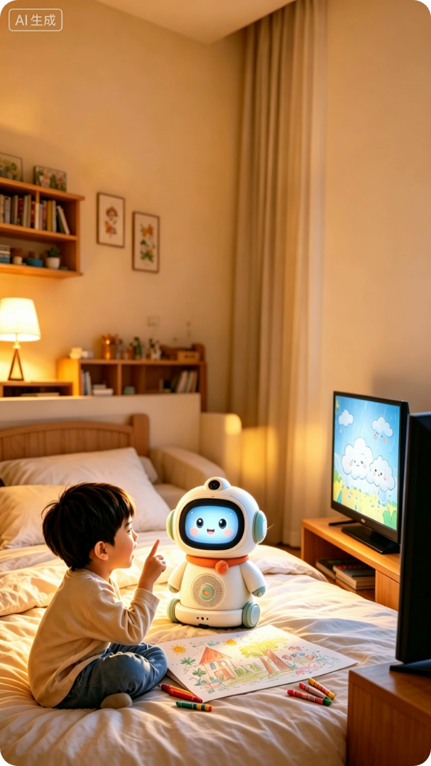

场景三：周末晚上·亲子共创剧场（机器人+平板端+家长端）
【场景】 第二天周末晚上，妈妈终于不用加班。小星拉着妈妈坐到客厅地毯上，平板立在面前，机器人放在中间。小星迫不及待地说要把昨天的故事"演"给妈妈看。

机器人：妈妈、小星，今天我们来玩"角色大冒险"吧！小星，你想演什么故事？
小星：我要演滴滴的故事！妈妈当云朵妈妈，我当小水滴滴滴！
妈妈：（笑）好呀，那云朵妈妈要做什么？
机器人：（平板上生成场景——一个巨大的茶杯，里面有蓝色的水在冒泡泡）太棒了！那我们的冒险开始啦。画面上出现了一个大茶杯，小水滴滴滴正在里面游泳。小星，滴滴准备出发了，它要对茶杯说什么？
小星：（站起来，张开双臂）茶杯茶杯，谢谢你！我要去天上冒险啦！
机器人：（平板画面中，小水滴开始往上飘，配合轻快的音乐）滴滴变轻了，飘呀飘，飘出了茶杯，飘过了客厅……现在它飘到了天上！云朵妈妈，滴滴来找你啦！
妈妈：（张开双臂做拥抱状，配合表演）欢迎你呀小滴滴！云朵妈妈这里暖暖的，你想在这里休息一下吗？
小星：（跑到妈妈怀里）云朵妈妈好软！我要在这里开派对！
机器人：（平板生成派对场景，很多小水滴在云朵上跳舞）派对开始啦！可是云朵妈妈越来越重了……云朵妈妈，你感觉怎么样？
妈妈：（夸张地表演）哎呀，我装不下这么多小水滴了！你们太重啦！我要……我要打喷嚏了！阿——嚏！
小星：（大笑着从妈妈怀里"跳"下来，在地毯上滚）下雨啦！我变成雨掉下来啦！
机器人：（平板画面变成雨景，配合"哗啦啦"的雨声）云朵妈妈打了一个大喷嚏，所有的小水滴都变成雨滴落下来啦！滴滴落到了哪里呢？
小星：（趴在地毯上）我落到了花园里！我要给花浇水！
妈妈：（蹲下来，假装是一朵花）谢谢你小雨滴，我好渴呀，你来了我就能开花啦！
机器人：（平板生成一朵花慢慢绽放的动画）小雨滴滴滴落到了花朵上，花朵喝了水，开出了一朵漂亮的花！小星，你觉得接下来太阳出来了，滴滴会怎么样？
小星：（跳起来）太阳出来了，滴滴又变成水蒸气飞走了！又回到天上去了！
妈妈：所以滴滴一直在旅行，永远不会消失对不对？
小星：对！它一直在转圈圈！从茶杯到天上，从天上到花朵，从花朵又回到天上！
机器人：（播放欢快的音效，平板上出现一个循环的动画——水滴→蒸气→云→雨→水滴）小星和妈妈太棒了！你们刚才演的，就是科学家说的"水循环"哦。水在地球上一直旅行，永远不会停下来。今天的冒险完成！小探险家小星和云朵妈妈，获得"水循环探险家"徽章！🏅
小星：（抱住妈妈）妈妈你演的云朵妈妈好好玩！
妈妈：（亲亲小星的额头）你演的滴滴也很棒呀，妈妈今天学到了好多。

【妈妈手机家长端弹出通知】
亲子共创完成！
今日互动时长：25分钟
互动亮点：小星主动将前日所学知识（水的三态变化）融入角色扮演，并能用自己的语言向妈妈解释"水循环"概念，展现了优秀的知识内化与表达能力。
已自动保存3个精彩互动片段。
【场景三功能总结】
产品功能 | 体现方式
亲子共创剧场 | 机器人分配角色，引导家长和孩子共同参与情景表演
知识巩固与内化 | 通过角色扮演，孩子将场景一、二中学到的知识用自己的方式"教"给妈妈
平板端沉浸场景 | 实时生成配合剧情的动画场景，增强表演的沉浸感
低门槛家长参与 | 妈妈无需准备，跟随机器人引导即可高质量参与
家长端实时同步 | 自动记录互动数据和亮点，推送至家长端APP
多端联动 | 机器人主持+平板展示+家长端记录，三端协同
体感互动设计 | 鼓励孩子和家长用肢体表演，不局限于屏幕

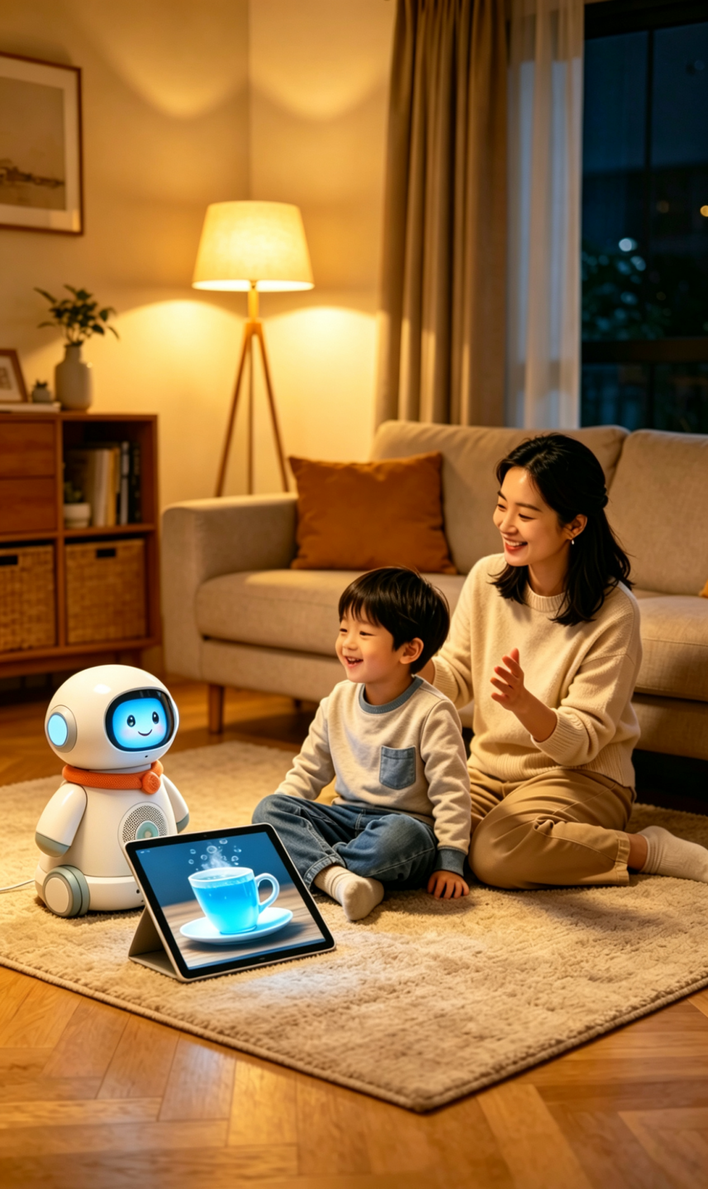

场景四：周一早晨·成长轨迹报告（家长端+电视端）
【场景】 周一早晨，妈妈在厨房准备早餐，手机弹出"成长报告更新"的通知。她点开家长端APP，投屏到客厅电视上。小星穿着校服跑出来，一边吃面包一边看。

【电视屏幕展示——月度成长轨迹报告】
小星的月度成长报告（第8周）
本月互动概览：
对话次数：156次
创作绘本：5本
拍学探索：12次
亲子共创：4次
能力发展雷达图：
维度 | 本月 | 上月 | 趋势
语言表达 | ★★★★☆ | ★★★☆☆ | ↑
科学思维 | ★★★★★ | ★★★☆☆ | ↑↑
创造想象 | ★★★★★ | ★★★★☆ | ↑
观察探索 | ★★★★☆ | ★★★☆☆ | ↑
社会情感 | ★★★★☆ | ★★★★☆ | →

好奇心档案：
TOP3 好奇主题：水的变化（提问32次）、天气现象（提问21次）、植物生长（提问18次）
本月最爱问的问题类型："为什么A会变成B？"——小星对"变化"和"过程"类问题表现出强烈兴趣，具备初步的因果推理意识。

创作成就：
绘本名称 | 类型 | 创作亮点
《小水滴滴滴的大冒险》 | 独立共创 | 首次将科学知识完整融入故事结构
《云朵妈妈的喷嚏》 | 亲子共创 | 角色扮演后自主续写的故事
《种子宝宝醒来了》 | 独立共创 | 连续观察绿豆发芽后创作
《风从哪里来》 | 独立共创 | 从提问"窗帘为什么动"延伸
《我家的声音地图》 | 亲子共创 | 与妈妈一起记录家中各种声音

成长里程碑：
本月突破：小星首次展现"知识迁移"能力——从观察茶杯热气出发，自主联想到下雨、冰箱冷雾、洗澡镜子起雾等现象，并在绘本创作中将这些观察串联为完整的"水循环"故事。这标志着从"被动接收知识"到"主动建构理解"的重要转变。
表达力进步：在亲子共创中，小星开始使用"因为……所以……"和"先……然后……最后……"等逻辑连接词，叙事结构明显更完整。

个性化建议：
深化兴趣：小星对"变化过程"类话题持续感兴趣，建议本周尝试"冰块融化观察"小实验，用拍学机记录变化过程，延伸为新的绘本创作素材。
拓展探索：推荐绘本《水的旅行》（科学绘本）和《云朵面包》（想象力绘本），可作为亲子阅读素材。
亲子互动：本月亲子共创4次（↑较上月+2次），小星在有妈妈参与时表达更主动、情节更丰富。建议保持每周1-2次的共创频率。
下周内容预告：已根据小星的兴趣准备"光和影子"主题互动内容——从"为什么影子会变长变短"出发，引导新一轮探索。

妈妈：（看着报告，微笑）小星你看，好奇星伴说你是"科学小达人"！你这个月问了好多关于水的问题呢。
小星：（嘴里含着面包，指着电视上的绘本封面）那是我的滴滴！妈妈你看，还有我们一起演的云朵妈妈！
妈妈：（滑动屏幕，看到绘本合集）这些都是你创造的故事呀，好厉害。要不要把《小水滴滴滴的大冒险》打印出来，带去幼儿园给小朋友看？
小星：（跳起来）要！我要讲给豆豆听！告诉她为什么会下雨！
妈妈：（点击家长端"一键分享"，把成长报告和绘本发到家庭群）奶奶肯定也想看你的故事。
【家长端推送】：
根据小星的兴趣发展，推荐本周探索主题："光和影子的秘密"。周末阳光好的时候，可以带小星在户外进行探索。
